**Информация к проекту решения по заявлению:**

**1.2. Захаров А. В.**

**Земельный участок:**

кадастровый номер **54:35:072035:31**;

местоположение:Новосибирская область, г. Новосибирск, **Октябрьский район**, ул. 2-я Высокогорная , д. 7;

площадь 600 кв.м.;(планшет 2748).

**Зонирование:** Зона застройки индивидуальными жилыми домами (Ж-6)

**Заявленные требования:** *в части уменьшения минимального отступа от границ земельного участка с 3 м до 0 м со стороны земельного участка с кадастровым номером 54:35:072035:25*

**Обоснование согласно заявлению:** *в связи с тем, что наличие инженерных сетей является неблагоприятным для застройки*

**Планируется: реконструкция индивидуального жилого дома**

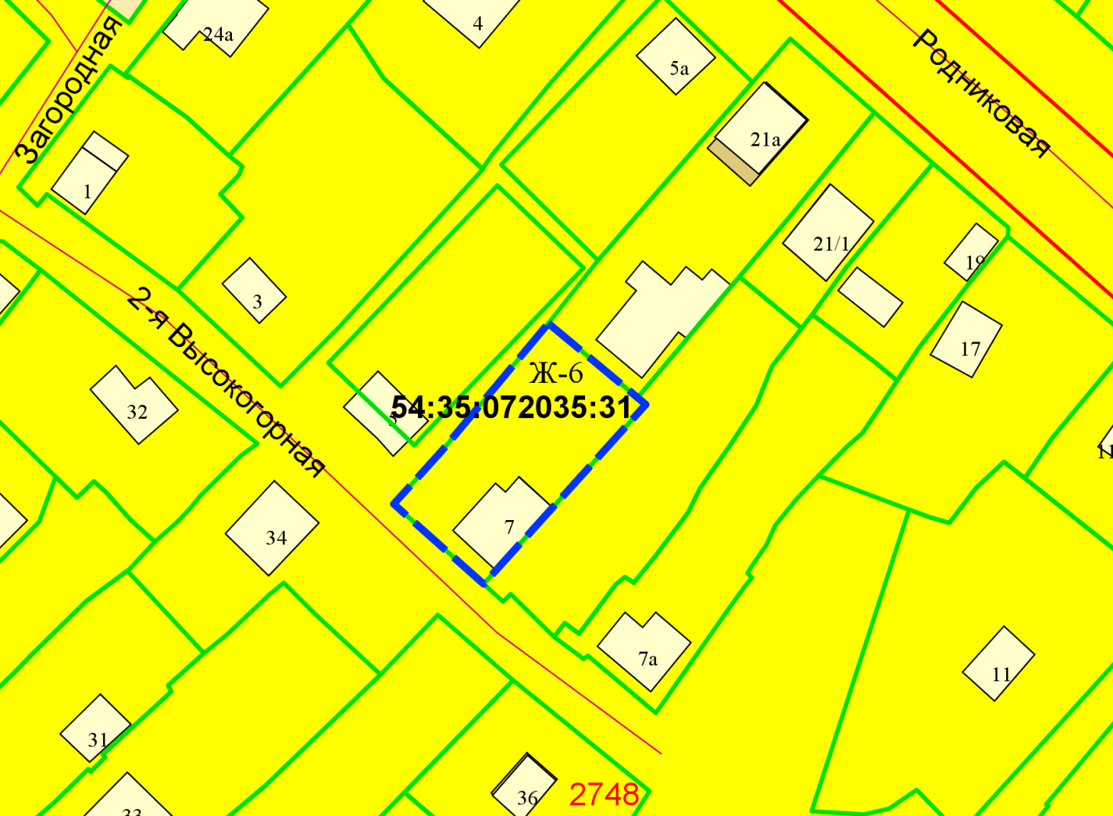

**0 м**

**ЗУ:25**

Приложения к заявлению: